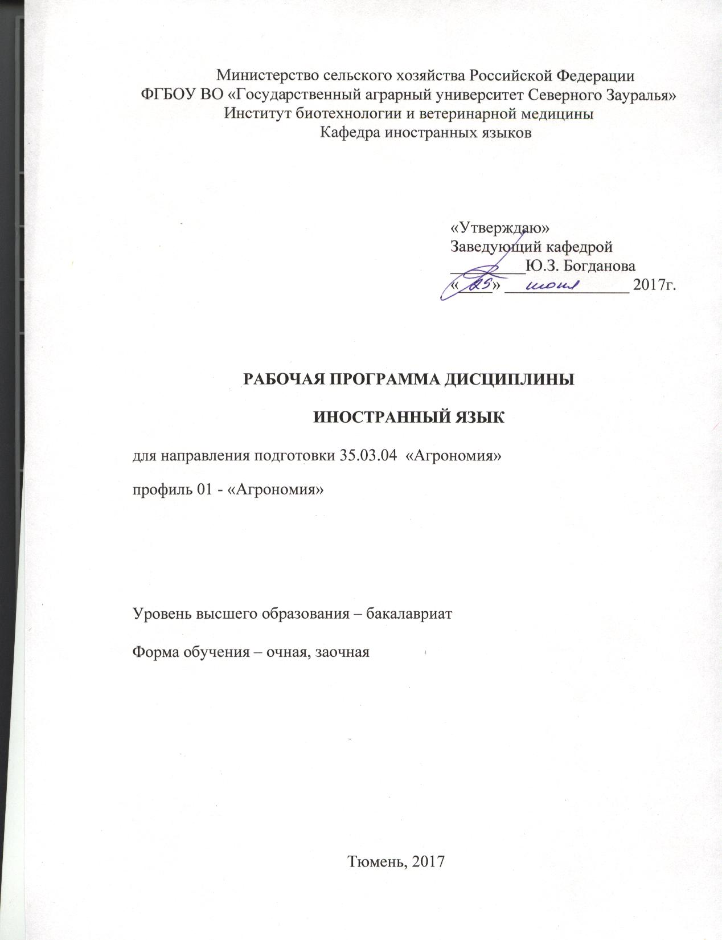

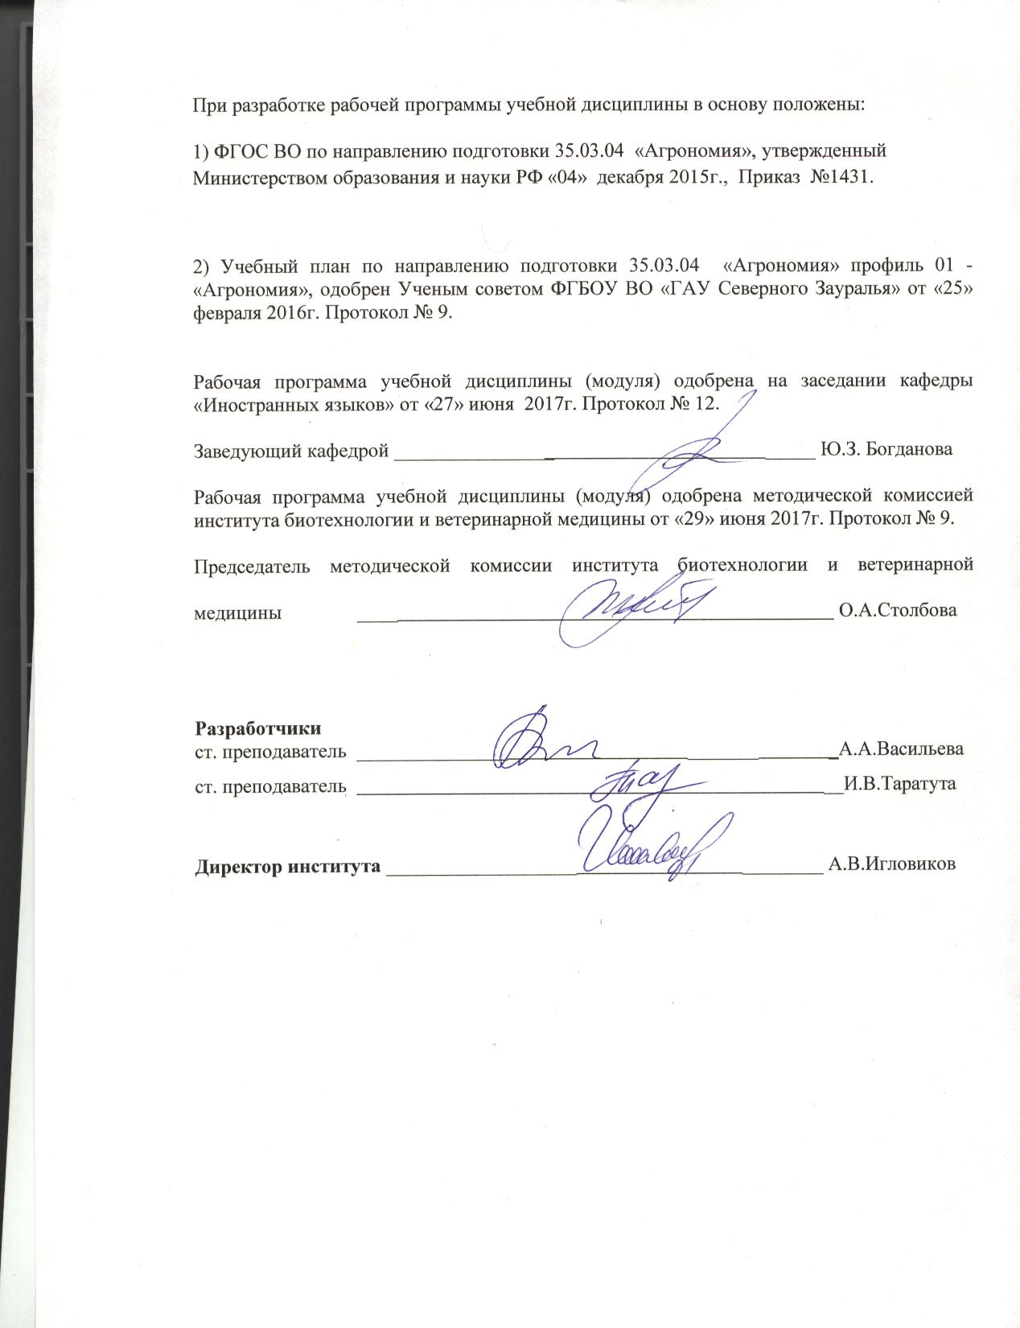

1. Перечень планируемых результатов обучения по дисциплине, соотнесенных с планируемыми результатами освоения образовательной программы
Коды компетенции | Результаты освоения | Перечень планируемых результатов обучения по дисциплине
ОК-5 | способностью к коммуникации в устной и письменной формах на русском и иностранном языках для решения задач межличностного и межкультурного взаимодействия. | Знать:  - основные правила фонетики, грамматики; базовую лексику и лексику по соответствующему направлению подготовки; культуру и традиции стран изучаемого языка  Уметь:  - осуществлять коммуникацию в устной и письменной формах на иностранном языке  Владеть:  - фонетическими, грамматическими и лексическими нормами иностранного языка и навыками, необходимыми для устного и письменного общения на иностранном языке
2. Место дисциплины в структуре образовательной программы
Дисциплина «Иностранный язык» относится к числу дисциплин Блока 1 и в соответствии с ФГОС данного направления подготовки является базовой. Обучение иностранному языку в неязыковом вузе предполагает наличие у студентов I курса входных знаний, умений и навыков, достигнутых в общеобразовательной школе. Студенты должны владеть базовыми языковыми навыками и речевыми умениями иноязычного устного и письменного общения в рамках курса иностранного языка в соответствии с федеральным государственным образовательным стандартом среднего (полного) общего образования.
Дисциплина изучается на 1 курсе, в 1 и 2 семестрах по очной форме обучения и на 1 курсе в 1 и 2 семестрах по заочной форме.

3. Объем дисциплины и виды учебной работы
Общая трудоемкость дисциплины составляет 216 часов (6 зачетных единиц)
Вид учебной работы | Очная форма |  |  | Заочная форма
Вид учебной работы | всего часов | семестр |  | всего часов | семестр
Вид учебной работы | всего часов | 1 | 2 | всего часов | 1 | 2
Аудиторные занятия (всего) | 108 | 54 | 54 | 26 | 12 | 14
В том числе: | - | - | - | - | - | -
Лабораторные занятия (ЛЗ) | 108 | 54 | 54 | 26 | 12 | 14
Самостоятельная работа (всего) | 108 | 54 | 54 | 190 | 96 | 94
В том числе: | - | - | - | - | - | -
Подготовка к занятиям,  к зачету | 54 | 27 | 27 | 116 | 72 | 71
Контрольные работы | - | - | - | 38 | 24 | 23
Индивидуальные задания (сообщение) | 54 | 27 | 27 | - | - | -
Вид промежуточной аттестации | - | зачет | диф.  зачет | - | зачет | диф.  зачет
Общая трудоемкость | 216  6 з.е. | 108  3 з.е. | 108  3 з.е. | 216  6 з.е. | 108  3 з.е. | 108  3 з.е.
4. Содержание дисциплины
4.1. Содержание разделов дисциплины
№ п/п | Наименование раздела дисциплины | Содержание раздела
1 | 2 | 3
1. | Лексика. Говорение | Учебная лексика. Профессиональная лексика. Термины.  Разговорные темы: Я и мое окружение, Мой вуз, Моя Родина, Тюменская область, Тюмень, Сельское хозяйство, Моя специальность.
2. | Грамматика | Словообразование. Местоимение. Степени сравнения прилагательных и наречий. Артикль. Предлоги. Союзы. Глагол и его временные формы. Неличные формы глагола. Модальные глаголы. Типы предложений. Сослагательное наклонение.
3. | Речевой этикет | Бытовая сфера.  Профессионально-деловая сфера.
4. | Культура и традиции стран изучаемого языка | Великобритания, США, Канада, Австралия, Новая Зеландия (английский язык).  Германия, Австрия, Швейцария, Люксембург, Лихтенштейн (немецкий язык).  Франция, Бельгия (французский язык).
5. | Чтение | Ознакомительное чтение с целью определения истинности или ложности утверждения.  Поисковое чтение с целью определения наличия или отсутствия в тексте запрашиваемой информации.  Изучающее чтение с элементами анализа информации.  Изучающее чтение с элементами аннотирования и реферирования.  Изучающее чтение с выделением главных компонентов содержания текста.
6. | Письмо | Оформление электронного сообщения и факса.  Оформление делового и личного письма, поздравительной открытки.  Оформление резюме, письма-заявления, письма-уведомления, письма-запроса.
4.2. Разделы дисциплины и междисциплинарные связи с обеспечиваемыми (последующими) дисциплинами
Разделы дисциплины проверяются в программе Государственной итоговой аттестации, при написании выпускной квалификационной работы.
4.3.Разделы дисциплин и виды занятий
очная форма обучения
№ п/п | Наименование раздела дисциплины | Лаб.  зан. | СРС | Всего  часов
1 | 2 | 3 | 4 | 5
1 семестр
1. | Лексика. Говорение | 9 | 9 | 18
2. | Грамматика | 9 | 9 | 18
3. | Речевой этикет | 9 | 9 | 18
4. | Культура и традиции стран изучаемого языка | 9 | 9 | 18
5. | Чтение | 9 | 9 | 18
6. | Письмо | 9 | 9 | 18
7. | Итого | 54 | 54 | 108
2 семестр
1. | Лексика. Говорение | 9 | 9 | 18
2. | Грамматика | 9 | 9 | 18
3. | Речевой этикет | 9 | 9 | 18
4. | Культура и традиции стран изучаемого языка | 9 | 9 | 18
5. | Чтение | 9 | 9 | 18
6. | Письмо | 9 | 9 | 18
7. | Итого | 54 | 54 | 108
Итого часов |  | 108 | 108 | 216
заочная форма обучения
№ п/п | Наименование раздела дисциплины | Лаб.  зан. | СРС | Всего  часов
1 | 2 | 3 | 4 | 5
1 семестр
1. | Лексика. Говорение | 2 | 16 | 18
2. | Грамматика | 2 | 16 | 18
3. | Речевой этикет | 2 | 16 | 18
4. | Культура и традиции стран изучаемого языка | 2 | 16 | 18
5. | Чтение | 2 | 16 | 18
6. | Письмо | 2 | 16 | 18
7. | Итого | 12 | 96 | 108
2 семестр
1. | Лексика. Говорение | 4 | 14 | 18
2. | Грамматика | 2 | 16 | 18
3. | Речевой этикет | 2 | 16 | 18
4. | Культура и традиции стран изучаемого языка | 2 | 16 | 18
5. | Чтение | 2 | 16 | 18
6. | Письмо | 2 | 16 | 18
7. | Итого | 14 | 94 | 108
Итого часов |  | 26 | 190 | 216
4.4. Лабораторный практикум
№ п/п | № раздела дисциплины | Наименование лабораторных работ | Трудоемкость (час.)
№ п/п | № раздела дисциплины | Наименование лабораторных работ | очная | заочная
1 | 2 | 3 | 4 | 5
1 семестр
1. | 1 | Профессиональная лексика; термины: способы терминообразования.  Разговорные темы: Я и мое окружение, Мой вуз. | 9 | 2
2. | 2 | Артикль. Имя существительное. Формы числа и категория падежа существительных. Прилагательное. Степени сравнения прилагательных и наречий. Видовременные формы глагола. | 9 | 2
3. | 3 | Бытовая сфера. | 9 | 2
4. | 4 | Великобритания, США, Канада, Австралия, Новая Зеландия (английский язык).  Германия, Австрия, Швейцария, Люксембург, Лихтенштейн (немецкий язык).  Франция, Бельгия (французский язык). | 9 | 2
5. | 5 | Ознакомительное чтение с целью определения истинности или ложности утверждения. Поисковое чтение с целью определения наличия или отсутствия в тексте запрашиваемой информации. | 9 | 2
6. | 6 | Оформление электронного сообщения и факса. | 9 | 2
7. | Итого часов в 1семестре |  | 54 | 12
2 семестр
1. | 1 | Профессиональная лексика; термины: способы терминообразования.  Разговорные темы: Моя Родина, Тюменская область, Тюмень. | 9 | 4
2. | 2 | Местоимения. Предлоги, союзы. Словообразование. Глагол. Видовременные формы глагола. Модальные глаголы. Типы предложений. | 9 | 2
3. | 3 | Профессионально-деловая сфера. | 9 | 2
4. | 4 | Великобритания, США, Канада, Австралия, Новая Зеландия (английский язык).  Германия, Австрия, Швейцария, Люксембург, Лихтенштейн (немецкий язык).  Франция, Бельгия (французский язык). | 9 | 2
5. | 5 | Изучающее чтение с элементами аннотирования и реферирования. | 9 | 2
6. | 6 | Оформление делового и личного письма, поздравительной открытки. | 9 | 2
7. | Итого часов в семестре |  | 54 | 14
Всего часов |  |  | 108 | 26
4.5. Примерная тематика курсовых проектов (работ)
Курсовые проекты (работы) не предусмотрены УП.
5. Учебно-методическое обеспечение самостоятельной работы обучающихся по дисциплине
Очная форма обучения
№ п/п | № семестра | Наименование раздела учебной дисциплины (модуля) | Виды СРС | Всего часов | Вид контроля
1 | 2 | 3 | 4 | 5 | 6
1. | 1 | Лексика. Говорение | Подготовка к занятиям, к зачету | 5 | Зачет.  Тестирование.  Собеседование.
1. | 1 | Лексика. Говорение | Индивидуальные задания | 4 | Сообщение.
2. | 1 | Грамматика | Подготовка к занятиям, к зачету | 4 | Зачет.  Тестирование.  Собеседование.
2. | 1 | Грамматика | Индивидуальные задания | 5 | Сообщение.
3. | 1 | Речевой этикет. | Подготовка к занятиям, к зачету | 5 | Зачет.  Тестирование.  Собеседование.
3. | 1 | Речевой этикет. | Индивидуальные задания | 4 | Сообщение.
4. | 1 | Культура и традиции стран изучаемого языка | Подготовка к занятиям, к зачету | 4 | Зачет.  Тестирование.  Собеседование.
4. | 1 | Культура и традиции стран изучаемого языка | Индивидуальные задания | 5 | Сообщение.
5. | 1 | Чтение | Подготовка к занятиям, к зачету | 5 | Зачет.  Тестирование.  Собеседование.
5. | 1 | Чтение | Индивидуальные задания | 4 | Сообщение.
6. | 1 | Письмо | Подготовка к занятиям, к зачету | 4 | Зачет.  Тестирование.  Собеседование.
6. | 1 | Письмо | Индивидуальные задания | 5 | Сообщение.
Итого часов в 1 семестре |  |  |  | 54
1. | 2 | Лексика. Говорение | Подготовка к занятиям, к зачету | 5 | Диф. зачет Тестирование.  Собеседование.
1. | 2 | Лексика. Говорение | Индивидуальные задания | 4 | Сообщение.
2. | 2 | Грамматика | Подготовка к занятиям, к зачету | 4 | Диф. зачет Тестирование.  Собеседование.
2. | 2 | Грамматика | Индивидуальные задания | 5 | Сообщение.
3. | 2 | Речевой этикет. | Подготовка к занятиям, к зачету | 5 | Диф. зачет Тестирование.  Собеседование.
3. | 2 | Речевой этикет. | Индивидуальные задания | 4 | Сообщение.
4. | 2 | Культура и традиции стран изучаемого языка | Подготовка к занятиям, к зачету | 4 | Диф. зачет Тестирование.  Собеседование.
4. | 2 | Культура и традиции стран изучаемого языка | Индивидуальные задания | 5 | Сообщение.
5. | 2 | Чтение | Подготовка к занятиям, к зачету | 5 | Диф. зачет Тестирование.  Собеседование.
5. | 2 | Чтение | Индивидуальные задания | 4 | Сообщение.
6. | 2 | Письмо | Подготовка к занятиям, к зачету | 4 | Диф. зачет Тестирование.  Собеседование.
6. | 2 | Письмо | Индивидуальные задания | 5 | Сообщение.
Итого часов во 2 семестре |  |  |  | 54
ИТОГО |  |  |  | 108
Заочная форма обучения
№ п/п | № семестра | Наименование раздела учебной дисциплины (модуля) | Виды СРС | Всего часов | Вид контроля
1 | 2 | 3 | 4 | 5 | 6
1. | 1 | Лексика | Подготовка к занятиям, к зачету | 10 | Зачет.  Тестирование.  Собеседование.
1. | 1 | Лексика | Выполнение контрольной работы | 4 | Контрольная работа.
2. | 1 | Речевой этикет | Подготовка к занятиям, к зачету | 12 | Зачет.  Тестирование.  Собеседование.
2. | 1 | Речевой этикет | Выполнение контрольной работы | 4 | Контрольная работа.
3. | 1 | Грамматика | Подготовка к занятиям, к зачету | 12 | Зачет.  Тестирование.  Собеседование.
3. | 1 | Грамматика | Выполнение контрольной работы | 4 | Контрольная работа.
4. | 1 | Культура и традиции стран изучаемого языка | Подготовка к занятиям, к зачету | 12 | Зачет.  Тестирование.  Собеседование.
4. | 1 | Культура и традиции стран изучаемого языка | Выполнение контрольной работы | 4 | Контрольная работа.
5. |  | Чтение и перевод | Подготовка к занятиям, к зачету | 12 | Зачет.  Тестирование.  Собеседование.
5. |  | Чтение и перевод | Выполнение контрольной работы | 4 | Контрольная работа.
6. |  | Письмо | Подготовка к занятиям, к зачету | 12 | Зачет.  Тестирование.  Собеседование.
6. |  | Письмо | Выполнение контрольной работы | 4 | Контрольная работа.
Итого часов в 1 семестре |  |  |  | 96
1. | 2 | Лексика | Подготовка к занятиям, к зачету | 6 | Диф.зачет  Тестирование.  Собеседование.
1. | 2 | Лексика | Выполнение контрольной работы | 4 | Контрольная работа.
2. | 2 | Речевой этикет | Подготовка к занятиям, к зачету | 8 | Диф.зачет  Тестирование.  Собеседование.
2. | 2 | Речевой этикет | Выполнение контрольной работы | 4 | Контрольная работа.
3. | 2 | Грамматика | Подготовка к занятиям, к зачету | 8 | Диф.зачет  Тестирование.  Собеседование.
3. | 2 | Грамматика | Выполнение контрольной работы | 4 | Контрольная работа.
4. | 2 | Культура и традиции стран изучаемого языка | Подготовка к занятиям, к зачету | 8 | Диф.зачет  Тестирование.  Собеседование.
4. | 2 | Культура и традиции стран изучаемого языка | Выполнение контрольной работы | 4 | Контрольная работа.
5. |  | Чтение и перевод | Подготовка к занятиям, к зачету | 8 | Диф.зачет  Тестирование.  Собеседование.
5. |  | Чтение и перевод | Выполнение контрольной работы | 4 | Контрольная работа.
6. |  | Письмо | Подготовка к занятиям, к зачету | 8 | Диф.зачет  Тестирование.  Собеседование.
6. |  | Письмо | Выполнение контрольной работы | 3 | Контрольная работа.
Итого часов во 2 семестре |  |  |  | 94
ИТОГО |  |  |  | 190
5.1. Учебно-методические материалы для самостоятельной работы
1. Потапова И.Н. Немецкий язык. Учебное пособие для самостоятельной работы студентов и магистрантов всех специальностей / И.Н. Потапова. – Тюмень, 2015. – 72 с.
2. Уткина С.М. Английский язык: учебно-методическое пособие по аннотированию и реферированию научного текста / С.М. Уткина, А.А. Шишигина. – Тюмень, ГАУСЗ, 2013. – 32 с.
5.2. Темы, выносимые на самостоятельное изучение.
Темы самостоятельно не изучаются.
6. Фонд оценочных средств для проведения промежуточной аттестации обучающихся по дисциплине
6.1. Перечень компетенций с указанием этапов их формирования в процессе освоения образовательной программы
№ п/п | Контролируемые разделы дисциплины (результаты по разделам) | Код контролируемой компетенции (или её части) | Наименование оценочного средства
1. | Лексика  Говорение | ОК - 5 | Зачетный билет  Варианты контрольных работ  Тестовые задания  Вопросы к собеседованию.  Вопросы к дискуссии.
2. | Речевой этикет | ОК - 5 | Зачетный билет  Варианты контрольных работ  Тестовые задания  Вопросы к собеседованию.  Вопросы к дискуссии.
3. | Грамматика | ОК - 5 | Зачетный билет  Варианты контрольных работ  Тестовые задания  Вопросы к собеседованию.  Вопросы к дискуссии.
4. | Культура и традиции стран изучаемого языка | ОК - 5 | Зачетный билет  Варианты контрольных работ  Тестовые задания  Вопросы к собеседованию.  Вопросы к дискуссии.
5. | Чтение и перевод | ОК - 5 | Зачетный билет  Варианты контрольных работ  Тестовые задания  Вопросы к собеседованию.  Вопросы к дискуссии.
6. | Письмо | ОК - 5 | Зачетный билет  Варианты контрольных работ  Тестовые задания  Вопросы к собеседованию.  Вопросы к дискуссии.
6.2. Описание показателей и критериев оценивания компетенций на различных этапах их формирования, описание шкал оценивания
Показатели оценивания | Критерии оценивания
Показатели оценивания | Достаточный уровень (удовлетворительно) | Средний уровень (хорошо) | Высокий уровень (отлично)
ОК-5 – способностью к коммуникации в устной и письменной формах на русском и иностранном языках для решения задач межличностного и межкультурного взаимодействия.
Знать: | Общие, но не структурированные знания основных правил фонетики, грамматики; базовой лексики и лексики по соответствующему направлению подготовки; культуры и традиций стран изучаемого языка | Сформированные, но содержащие отдельные пробелы знания основных правил фонетики, грамматики; базовой лексики и лексики по соответствующему направлению подготовки; культуры и традиций стран изучаемого языка | Сформированные систематические знания основных правил фонетики, грамматики; базовой лексики и лексики по соответствующему направлению подготовки; культуры и традиций стран изучаемого языка
Уметь: | В целом успешное, но не систематически осуществляемое умение общаться в устной и письменной формах на иностранном языке | В целом успешное, но содержащее отдельные пробелы умение осуществлять коммуникацию в устной и письменной формах на иностранном языке | Сформированное умение осуществлять коммуникацию в устной и письменной формах на иностранном языке
Иметь навыки и/или опыт: | В целом успешное, но не систематическое применение фонетических, грамматических и лексических норм иностранного языка и навыков, необходимых для устного и письменного общения на иностранном языке | В целом успешное, но содержащее отдельные пробелы применение фонетических, грамматических и лексических норм иностранного языка и навыков, необходимых для устного и письменного общения на иностранном языке | Успешное и систематическое применение фонетических, грамматических и лексических норм иностранного языка и навыков, необходимых для устного и письменного общения на иностранном языке
6.2.1. Шкалы оценивания
Шкала оценивания зачета
Оценка | Описание
«зачтено» | Обучающийся обладает глубокими и прочными знаниями по предмету; при ответе на все вопросы продемонстрировал исчерпывающее, последовательное и логически стройное изложение; отсутствуют существенные неточности.
«не зачтено» | Обучающийся не знает значительную часть материала; допустил существенные ошибки в процессе изложения; наводящие вопросы преподавателя не помогают.
Шкала оценивания дифференцированного зачета
Оценка | Описание
«5» | Обучающийся обладает глубокими и прочными знаниями по предмету; при ответе на все три вопроса продемонстрировал исчерпывающее, последовательное и логически стройное изложение
«4» | Обучающийся обладает достаточно полным знанием изучаемой дисциплины; его ответ представляет грамотное изложение учебного материала; отсутствуют существенные неточности; два вопроса освещены полностью или один вопрос освещён полностью, а два других доводятся до логического завершения при наводящих/дополнительных вопросах преподавателя
«3» | Обучающийся имеет общие знания основного материала без усвоения некоторых существенных положений; затрудняется в изложении материала; один вопрос разобран полностью, два начаты, но не завершены до конца; три вопроса начаты и при помощи наводящих вопросов доводятся до конца
«2» | Обучающийся не знает значительную часть материала; допустил существенные ошибки в процессе изложения; ни один вопрос не рассмотрен до конца, наводящие вопросы не помогают
6.3. Типовые контрольные задания или иные материалы
Указаны в приложении 1.
6.4. Методические материалы, определяющие процедуры оценивания знаний, умений, навыков и (или) опыта деятельности, характеризующих этапы формирования компетенций

Процедура оценивания зачета
Зачет проводится в письменной форме и в форме собеседования. Обучающемуся достается вариант задания путем собственного случайного выбора.

Содержание зачёта:
1. Чтение текста научно-популярного характера на иностранном языке и перевод на русский язык с помощью словаря (1500 печатных знаков, 30 минут).
2. Ответы на вопросы на иностранном языке по содержанию прочитанного текста (см. задание №1, 15 минут).
3. Монологическое высказывание по изученным разговорным темам (выбор по билетам).

Процедура оценивания дифференцированного зачета
Зачет проводится в письменной форме и в форме собеседования. Обучающемуся достается вариант задания путем собственного случайного выбора.

Содержание дифференцированного зачёта:
1. Чтение текста научно-популярного характера на иностранном языке и перевод на русский язык с помощью словаря (1500 печатных знаков, 30 минут).
2. Ответы на вопросы на иностранном языке по содержанию прочитанного текста (см. задание №1, 15 минут).
3. Монологическое высказывание по изученным разговорным темам (выбор по билетам).
7. Перечень основной и дополнительной учебной литературы, необходимой для освоения дисциплины
а) основная литература
Английский язык:
1. Английский язык [Электронный ресурс] : учебное пособие / Н.И. Веренич [и др.]. — Электрон. текстовые данные. — Минск: ТетраСистемс, 2012. — 304 c. — 978-985-536-256-3. — Режим доступа: http://www.iprbookshop.ru/28038.html
2. Белоусова А.Р. Английский язык для студентов сельскохозяйственных вузов: учебное пособие /А.Р. Белоусова, О.П. Мельчина. – СПб.: Изд-во «Лань», 2008. – 352 с.
3. Практикум по английскому языку / Автор-сост. И.В. Зайцева. – Тюмень: ТГСХА, 2009. – 140 с.
4. Новоселова И.З. Учебник английского языка для сельскохозяйственных и лесотехнических вузов / И.З. Новоселова, Е.С. Александрова – СПб.: Изд-во «РЕГИОН», 2010. – 344 с.
Немецкий язык:
1. Аксёнова Г.Я. Учебник немецкого языка для сельскохозяйственных вузов / Г.Я. Аксёнова. – СПб.: КВАДРО, КОСТА, 2010. – 320 с.
2. Ачкасова Н.Г. Немецкий язык для бакалавров [Электронный ресурс] : учебник для студентов неязыковых вузов / Н.Г. Ачкасова. — Электрон. текстовые данные. — М. : ЮНИТИ-ДАНА, 2014. — 312 c. — 978-5-238-02557-5. — Режим доступа: http://www.iprbookshop.ru/20980.html
3. Практикум по немецкому языку / Автор-сост. И.Н. Потапова. – Тюмень: ТГСХА, 2010. – 140 с.
4. Немецкий язык. Практикум по грамматике для студентов I, II курса всех специальностей / Авторы-сост. И.Н. Потапова, А.А. Чалилова. – Тюмень: ТГСХА, 2010.– 128 с.
Французский язык:
1. Алекберова И.Э. Французский язык. Le franais. Cours pratique [Электронный ресурс] : практикум / И.Э. Алекберова. — Электрон. текстовые данные. — М. : Российская международная академия туризма, Логос, 2015. — 96 c. — 978-5-98704-829-0. — Режим доступа: http://www.iprbookshop.ru/51863.html
2. Попова И.Н. Французский язык: учебник для 1 курса институтов и факультетов иностранных языков (+СD) / И.Н. Попова, Ж.А. Казакова, Г.М. Ковальчук. – 21-е изд. исправленное. - М.: ООО «Издательство «Нестор Академик»», 2016. – 576 с.
б) дополнительная литература
Английский язык:
1. Войнатовская С.К. Английский язык для зооветеринарных вузов: Учебное пособие / С.К. Войнатовская. – СПб.: Издательство «Лань», 2012. – 240 с.
2. Зайцева И.В. Английский язык: методические указания и задания к контрольной работе №1 для студентов 1 курса ИДО / И.В. Зайцева. – Тюмень: ТГСХА, 2010. – 48 с.
3. Маркина Ю.А. Английский язык. Методические указания и задания к контрольной работе №2 для студентов 2 курса заочной формы обучения всех специальностей / Ю.А. Маркина, С.М. Уткина, А.А. Шишигина.- Тюмень: ТГСХА, 2010. – 48 с.
4. English grammar [Электронный ресурс] : учебное пособие по грамматике английского языка для студентов неязыковых специальностей / Ю.А. Иванова [и др.]. — Электрон. текстовые данные. — Саратов: Вузовское образование, 2015. — 213 c. — 2227-8397. — Режим доступа: http://www.iprbookshop.ru/27158.html
Немецкий язык:
1. Альмяшова Л.В. Немецкий язык в социально-бытовой и культурной сферах общения [Электронный ресурс] : учебное пособие / Л.В. Альмяшова, И.Н. Кокорина, М.А. Силковa. — Электрон. текстовые данные. — Кемерово: Кемеровский технологический институт пищевой промышленности, 2014. — 105 c. — 978-5-89289-832-4. — Режим доступа: http://www.iprbookshop.ru/61291.html
2. Портная Е.Л. Region Tjumen: учебное пособие по части курса «Немецкий язык» для студентов 1, 2 курсов всех специальностей / Е.Л. Портная. – Тюмень: ТГСХА, 2009. – 38 с.
Французский язык:
1. Николаева Е.А. Французский язык [Электронный ресурс] : учебное пособие по курсу "Страноведение" / Е.А. Николаева. — Электрон. текстовые данные. — СПб. : Издательство СПбКО, 2010. — 176 c. — 978-5-903983-11-7. — Режим доступа: http://www.iprbookshop.ru/11262.html
2. Самохотская И.С. Давайте изучать французский / И.С. Самохотская. – М.: ИТК «Гранит», 2010. – 192 с.
8. Перечень ресурсов информационно-телекоммуникационной сети «Интернет»

№ п/п | Ссылка на информационный ресурс | Наименование разработки в электронной форме
1 | www.e.lanbook.com  www.iprbookshop.ru | Электронно-библиотечная система
2 | www.e-library.ru | Научная электронная библиотека
9. Методические указания для обучающихся по освоению дисциплины
1. Потапова И.Н. Немецкий язык. Учебное пособие для самостоятельной работы студентов и магистрантов всех специальностей / И.Н. Потапова. – Тюмень, 2015. – 72 с.
2. Уткина С.М. Английский язык: учебно-методическое пособие по аннотированию и реферированию научного текста / С.М. Уткина, А.А. Шишигина. – Тюмень, ГАУСЗ, 2013. – 32 с.
10. Перечень информационных технологий
- Microsoft Windows 10 Professional, Microsoft Office Standard
11. Материально-техническое обеспечение дисциплины
1. DVD-плеер и плазменная панель
2. Телевизор и видеоплейер Samsung
3. Магнитолы Philips

